Ranking Queries on Uncertain Data: A Probabilistic Threshold Approach
作者：Ming Hua Jian Pei Wenjie Zhang Xuemin Lin

摘要
不确定数据在一些重要的应用，例如环境监控和移动对象跟踪，是固有的。Top-k查询在这些应用当中的不确定性数据是有用的。这篇论文主要讲述PT-k查询，返回所有在可能世界实例中成为 top-k 的总概率超过阈值的元组，而这个阈值是用户定义的。文章提出一种高效精确的算法、一个快速样品算法以及一个机遇泊松近似法的算法。并且通过实验来验证这些算法的有效性。

1 Introduction
不确定性数据在各个应用中出现的原因包括：不完整的数据、设备的缺陷、数据传输延迟或者丢失。
例子1
表1列出了传感器监测到的记录
表2列出了所有可能世界实例
表3列出了各个记录成为可能世界实例的概率
注意：R2和R3是互斥的，R5和R6也是互斥的。
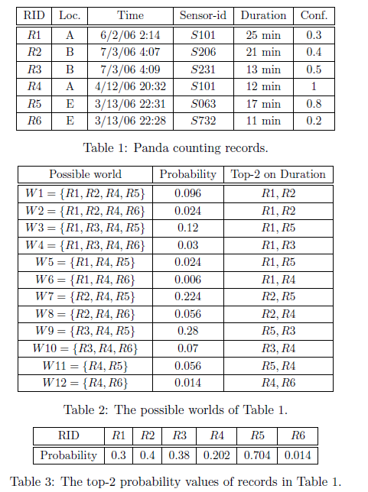
挑战1：不确定性数据的Top-k查询返回什么？
U-Top k查询返回一个长度为 k 的元组矢量 ,它在所有可能世界中的发生概率最大。在上例中U-Top2返回（R5,R3)
U-kRanks查询返回在各个级别中出现的总概率最大的元组。在上例中返回（R5,R5)。
贡献
提出了PT-k查询。
挑战2：如何高效的返回PT-k查询？
原始的方法需要列出所有可能世界实例，这样的效率太低了。
文献17提出的方法对于PT-k查询来说，效率还是比较低的。因为U-Topk和U-kRanks查询都是对rank敏感的，这就要求实例化所有的可能状态。而PT-k查询时不用理会各个元组的排列的，只要他们出现在Top-k的概率大于给定的阈值就可以了。因此PT-k查询不需要维护想U-Topk和U-kRanks查询那么多的状态，可以利用更加高效的算法来进行PT-k查询。
贡献
研究了高效的方法来解决PT-k查询问题。首先，给出了一个严谨的算法来避免实例化所有可能世界。其次，研究出一种样品方法来快速的计算出一个近似的结果集。

2 Probabilistic Threshold Top-k Queries
不确定性表T（uncertain table）：包含一系列的元组，这些元组的出现概率Pr(t)>0.
生成规则（generation rule）：明确了一系列的互斥元组，这些元组的概率加起来小于等于1，并且在一个可能世界实例，每个生成规则最多只能出现一个元组。
本文假设所有的元组最多只能出现在一个生成规则R，对于那些没有出现在任何R的元组，让它门构成一个规则Rt，因此，一个不确定性数据表是由一系列生成规则构成的。
一个生成规则的概率（probability）由这个规则里面所有元组的概率和，表示为
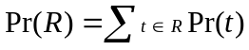
一个生成规则的长度(length)就是这个规则的元组的数目，表示为|R|。
单一规则（singleton rule）：长度为1的生成规则，即|R|=1。
多元组规则（multi-rule）：长度大于一的生成规则，即|R|>1。
依赖元组：出现在多元组规则的元组。
独立元组：不是依赖元组的元组。
一个可能世界W就是T的一个子集，使得对每一个生成规则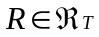：如果Pr(R)=1则|R∩W|=1；如果Pr（R)＜1则|R∩W|≤1。
表示所有可能世界实例。
对于一个不确定表T，它的生成规则集合为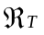，他的所有可能世界实例的数目就是那些概率为1的生成规则的长度与那些概率不为1的生成规则的长度加1的和的乘积。表示为：
可能世界的存在概率（existence probability）：每个可能世界出现的概率。公式为：
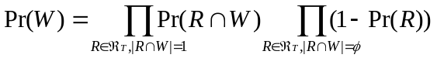 （1）
一个Top-k查询表示为Q^{k}（P，f），包含一个谓词P，一个等级排序函数f，和一个整型k>0。
Q^{k}（W）表示Top-k在可能世界W上查询Q返回的元组集合，它包含k个元组。
PT-k在一个不确定表T的查询包括一个Top-k查询Q和一个概率阈值p(0<p≤1).对于每个可能世界W，Q被应用并且k个元组的集合Q^{k}（W）被返回。
对于一个元组t∈T，t的Top-k概率就是对于所有的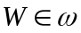,t出现在Q^{k}（W）的概率的和。表示为：
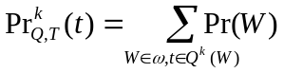 （2）
PT-k返回所有在可能世界实例中成为 top-k 的总概率超过阈值的元组。
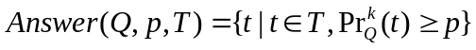
原始的算法需要实例化所有可能世界实例，这在时间和空间上的开销都是非常大的，作者探索一种高效的算法来避免搜索所有可能世界实例。

3 Related Work
3.1 Top-k Queries on Uncertain Data
3.2 Probabilistic Data and Query Answering
3.3 Poisson Approximation

4 An Exact Algorithm
从此以后，考虑在一个不确定表T进行Top-k查询Q^{k}（P，f）。满足查询谓词的元组集合表示为
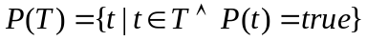
P(T)同样是不确定表，它里面的各个元组依然包含概率，进一步，T中的生成规则R除去不在P(T)中的元组，然后映射到P(T)。因此，PT-k查询就是从P(T）中找出Top-k概率超过阈值的元组。

4.1 The Dominant Set Property
P(T)包含了所有满足查询的元组、元组的概率以及生成规则。去除不在P(T)的元组不会影响Top-k查询结果。因此，。我们在Top-k查询的时候只需要考虑P(T)。
在P(T)中的一个元组t是否成为Top-k查询结果只受那些排列在t前面的元组的影响。
统治集（dominant set）：对于P(T)中的一个元组t，它的统治集就是P(T)中所有排在t前面的元组的集合。表示为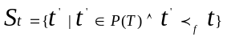
定理 1统治集属性(The dominant set property)：对于一个元组t∈T，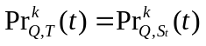。

4.2 The Basic Case
在基本的案例当中，假设所有的元组是独立的，L=t₁……t_{n}是P(T)中的所有元组并且是按照得分函数进行排序的。
一个元组出现在一个可能世界的第j个位置当且仅当它的统治集有j-1个元组出现。
位置概率(position probability)：在一个可能世界中一个元组出现在第j个位置的概率，表示为Pr(t_{i}, j)。
子集概率Pr(S_{ti}, j)：在一个可能世界中S_{ti}出现j个元组的概率。
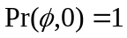，且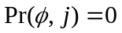（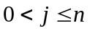）。
一个元组出现在一个可能世界的第j个位置的概率等于该元组出现的概率乘以该元组的统治集有j-1个元组出现在该可能世界的概率，公式为：
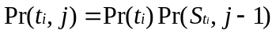 （3）
显然，一个元组ti的Top-k概率为这个元组出现在第1,2,3...k个位置的概率和，表示公式为：
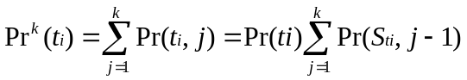 （4）
显然，当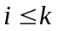的时候，一个元组t_{i}成为Top-k的概率等于它本身的概率，也就是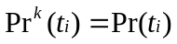。
定理2：对于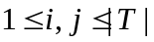，有：
- 元组t_{i}的统治集S_{ti}出现0个元组的概率为t_{i-1}不出现的概率与t_{i-1}的统治集出现0个元组的概率的乘积，公式为：
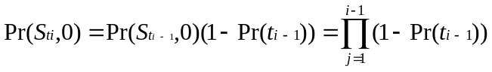
- 元组t_{i}的统治集S_{ti}出现j个元组的概率为t_{i-1}出现的概率与t_{i-1}的统治集出现j-1个元组的概率的乘积与t_{i-1不}出现的概率与t_{i-1}的统治集出现j个元组的概率的乘积的和，公式为：
运用定理2来计算各个元组成为Top-k的概率要求各个元组是独立的，时间复杂度为O(kn），n是不确定表T里面的元组的个数。

4.3 Handling Generation Rules
定理2是一种基本的情形，所有的元组都是独立的，如果元组之间不是独立的，那么在计算元组t的Top-k概率时就要考虑t与生成规则R的关系了。

4.3.1 Rule-Tuple Compression
在计算元组t的Top-k概率时，t与生成规则R的关系可以细分为下面四种：
- 生成规则R的所有元组都排列在t后面。根据定理1，R可以被忽略。
- 生成规则R的所有元组都排列在t前面。此时R被叫做完全（complete）尊重t，在一个可能世界中R最多有一个元组出现。根据定理1，可以把R中的所有元组看作一个规则元组（rule-tuple)t_{R}，t_{R}的概率为Pr（R）。
- t排列在R的元组之间（此时R被叫做开放（open）尊重t），并且t不是R的元组。这时候可以把R的元组分为两部分，t前面的部分叫做R_{left}，t后面的部分叫做R_{right。}与2）类似，可以把R_{left}部分压缩成一个规则元组t_{left}，它的概率为Pr（R_{left}），而R_{right}则可以被忽略。
- t排列在R的元组之间，并且t是R的元组。因为t出现了，所有R中的其他元组都不能出现。根据定理1，这时在计算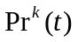的时候只需要考虑排在t前面的并且不在R中的元组，也就是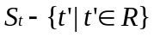。
根据2）可以得出推论1：
推论1 规则元组压缩（Rule_tuple compression）：对于一个元组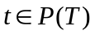,如果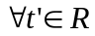，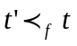那么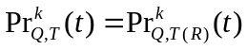,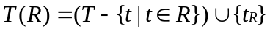，t_{R}就是R中统治t的元组，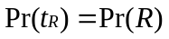，其他T中的生成规则依然留在T(R).
根据4）可以得出推论2：
推论2 规则中的元组（Tuple in rule）：对于一个元组t∈R，P(t）=true并且|R|>1，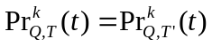，T'为不确定表，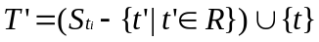。
元组t的压缩统治集（compressed dominant set）就是将S_{t}中所有的依赖元组压缩为规则元组或者移除（与t在同一规则）后的结果集，表示为T(t)。
因此，对于一个元组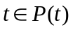，所有在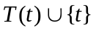的元组都是独立的，于是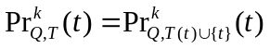，这样就可以根据定理2来计算Pr^{k}(t)，并且只需要扫描一次T(t）。
我们可以根据得分函数将P(T)里面的所有元组进行排序，得到一个有序链表L。对于每个元组t_{i,}扫描一次它前面的元组，得到一个压缩的统治集T(t_{i}），在这个统治集里面所有的元组都是独立的，这样我们就可以使用定理2来计算Pr^{k}(t_{i})了，此时只需考虑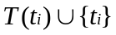集合里面的元组。这样，计算所有元组的Top-k概率的实际复杂度为O(n²），n是不确定表的元组的个数。

4.3.2 Scan Reduction by Prefix Sharing
两个压缩统治集可以通过共享前缀而减少计算子集概率的开销，而这种开销在Top-k查询的时候是比较主要的。
公式4表明，使用子集概率Pr^{k}(S_{ti},j)来计算Pr^{k}(t_{i})的时候，在S_{ti}-1中的元组的顺序如何并没有关系。这就使得我们可以通过排序不同元组的压缩统治集从而使得对应的子集概率值能够尽可能多的被共享。
本文提出了两种方法来排序元组：
- 积极的方法（aggressive method）：把所有独立的和完整的规则元组放在开放的规则元组之前，把规则中开放的元组按它们出现的先后来排序。
- 懒惰的方法（lazy method）：尽可能多的利用T(ti-1)中的共有前缀，剩下的元组按照1）中的方法来排序。
假设L为P(T)中所有元组的有序链表，L(t_{i})表示T(t_{i}）中所有元组的有序链表，Prefix(L(t_{i}),L(t_{i+1}))为L(t_{i})和L(t_{i+1})的最长的共同前缀，那么，总共需要计算的子集概率的数目为：
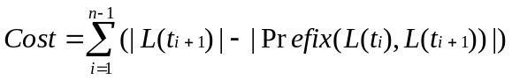 （5）
作者通过实验证明，懒惰方法总比积极方法要好。其中一个例子如下图：
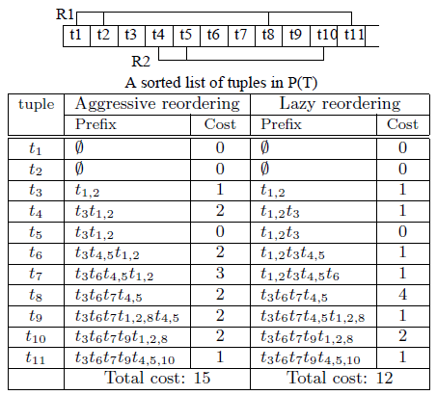
由于懒惰法比积极法尽可能多的利用了前一个元组的统治集的计算结果，所以需要计算的元组要比较少。

4.4 Pruning Techniques
一个PT-k查询只对那些Top-k概率超过阈值的元组感兴趣，因此可以通过剪枝的方法来避免检索所有的元组是否符合查询谓词。
定理3 通过成员概率来剪枝(Pruning by membership probability) 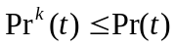。进一步来说，对于一个独立元组t，如果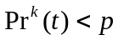,那么
- 对于任意没有统治t的独立元组，并且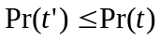，并且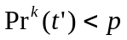；
- 对任意多元组生成规则R使得t的排序高于R中的所有元组并且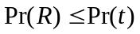以及对于任意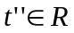有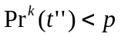
定理4 通过相同生成规则的其他元组来剪枝 (Pruning by tuples in the same rule) 对于出现在同一多元组生成规则R中的元组t和，如果没有统治t并且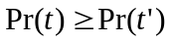并且那么。
定理5通过总共的Top-k概率来剪枝 (Pruning by total top-k probability) 令A为一系列成为Top-k概率超过阈值p的元组的集合。如果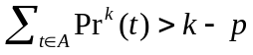，那么对于每个没有在A中的元组有：。
这个定理是基于这么一个事实的：所有元组成为Top-k的概率的总和为k。
用反证法来证明定理5：假设对于某个不属于A的元组t'有：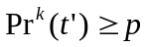，那么
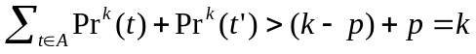,即
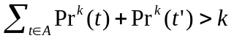
这就违背了上面提到的基本事实，于是定理5成立。
定理6 一个紧凑的停止条件（a tight stopping condition)。令t₁,……,t_{m},……,t_{n}为等级排序后的元组。假设L=t₁,……,t_{m}已经被读取了，令LR为开放尊重t_{m+1}的规则的集合。对于任意t_{i}(i>m),有
- 如果t_{i}不是LR中的元组，那么t_{i}的Top-k概率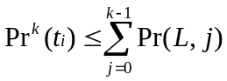
- 如果t_{i}是LR中的元组，那么t_{i}的Top-k概率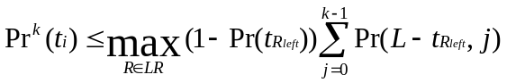
定理6提供了还没有被检测的元组的上边界。如果两个上边界都低于概率阈值p，那么所有还没有被检测的元组都不用检测了。

5 A Sampling-based Method

6 A POISSON APPROXIMATION BASED METHOD
6.1 Distribution of Top-k Probability
6.2 A General Stopping Condition
6.3 A Poisson Approximation Based Method

7 EXPERIMENTAL RESULTS
7.1 Results on IIP Iceberg Database
7.2 Results on Synthetic Data Sets

8 CONCLUSIONS

9. REFERENCES
[1] S. Abiteboul et al. On the representation and queryingof sets of possible worlds. In SIGMOD’87.
[2] D. Angluin and L. G. Valiant. Fast probabilisticalgorithms for hamiltonian circuits and matchings. InSTOC’77.
[3] L. Antova et al. 10106worlds and beyond: Efficientrepresentation and processing of incompleteinformation. In ICDE’07.
[4] O. Benjelloun et al. Uldbs: databases with uncertaintyand lineage. In VLDB’06.
[5] L. Le Cam. An approximation theorem for poissonbinomial distribution. Pacific J. Math., 10:1181–1197,1960.
[6] R. Cheng et al. Evaluating probabilistic queries overimprecise data. In SIGMOD’03.
[7] R. Cheng et al. Efficient indexing methods forprobabilistic threshold queries over uncertain data. InVLDB’04.
[8] N. Dalvi and D. Suciu. Management of probabilisticdata: foundations and challenges. In PODS’07.
[9] N. Dalvi and D. Suciu. Efficient query evaluation onprobabilistic databases. In VLDB’04.
[10] N. Dalvi and D. Suciu. The dichotomy of conjunctivequeries on probabilistic structures. In PODS’07.
[11] D. Dey and S. Sarkar. A probabilistic relational modeland algebra. ACM Trans. Database Syst.,21(3):339–369, 1996.
[12] R. Fagin et al. Optimal aggregation algorithms formiddleware. In PODS’01.
[13] J. L. Hodges and Jr. L. Le Cam. The poissonapproximation to the poisson binomial distribution.The Annals of Mathematical Statistics, 31(3):737–740,1960.
[14] W. Hoeffding. On the distribution of the number ofsuccesses in independent trials. Annals ofMathematical Statistics, 27:713–721, 1956.
[15] M. Hua et al. Efficiently Answering ProbabilisticThreshold Top-k Queries on Uncertain Data. InICDE’08.
[16] T. Imielinski and Jr. Witold Lipski. Incompleteinformation in relational databases. Journal of ACM,31(4):761–791, 1984.
[17] K. Lange. Numerical analysis for statisticians.Statistics and computing. 1999.
[18] S. K. Lee. Imprecise and uncertain information indatabases: An evidential approach. In ICDE’92.
[19] X. Lian and L. Chen. Probabilistic Ranked Queries inUncertain Databases. In EDBT’08.
[20] R. Motwani and P. Raghavan. Randomized Algorithms.Cambridge University Press, United Kingdom, 1995.
[21] J. Pei et al. Probabilistic skylines on uncertain data.In VLDB’07, Viena, Austria, September 2007.
[22] C. R´e et al. Efficient top-k query evaluation onprobabilistic data. In ICDE’07.
[23] A. D. Sarma et al. Working models for uncertain data.In ICDE’06.
[24] A. Silberstein et al. A Sampling-Based Approach toOptimizing Top-k Queries in Sensor Networks. InICDE’06.
[25] S. Singh et al. Indexing uncertain categorical data. InICDE’07.
[26] M. A. Soliman et al. Top-k query processing inuncertain databases. In ICDE’07.
[27] Y. Tao et al. Indexing multi-dimensional uncertaindata with arbitrary probability density functions. InVLDB’05.
[28] Y. H. Wang. On the number of successes inindependent trials. Statistica Sinica, 3:295–312, 1993.
[29] K. Yi et al. Efficient processing of top-k queries inuncertain databases. In ICDE’08.
[30] X. Zhang and J. Chomicki. On the Semantics andEvaluation of Top-k Queries in ProbabilisticDatabases. In DBRank’08 Workshop.

